**DSI - TP Integrador**

**Requerimientos Iniciales**

**R1.** El Sistema debe permitir que el Vendedor inicie sesión.

**R2.** El Sistema debe permitir que el Vendedor agregue un artículo para venta en conjunto con precio, características y existencia.

**R3.** El Sistema debe permitir que el Vendedor pueda modificar precio y stock de un artículo propio.

**R4.** El Sistema debe permitir que el Vendedor pueda eliminar un artículo propio.

**R5.** El Sistema debe permitir transferir listado de productos en Venta a grupo Carrito.

**R6.** El Sistema debe permitir obtener listado de productos vendidos de Despacho para actualización constante de Stock.

**Funciones**

**Entrada.** Listado de artículos vendidos de Despacho.

**Salida.** Listado de artículos en Venta a Carrito.

**Diagrama de Clases**

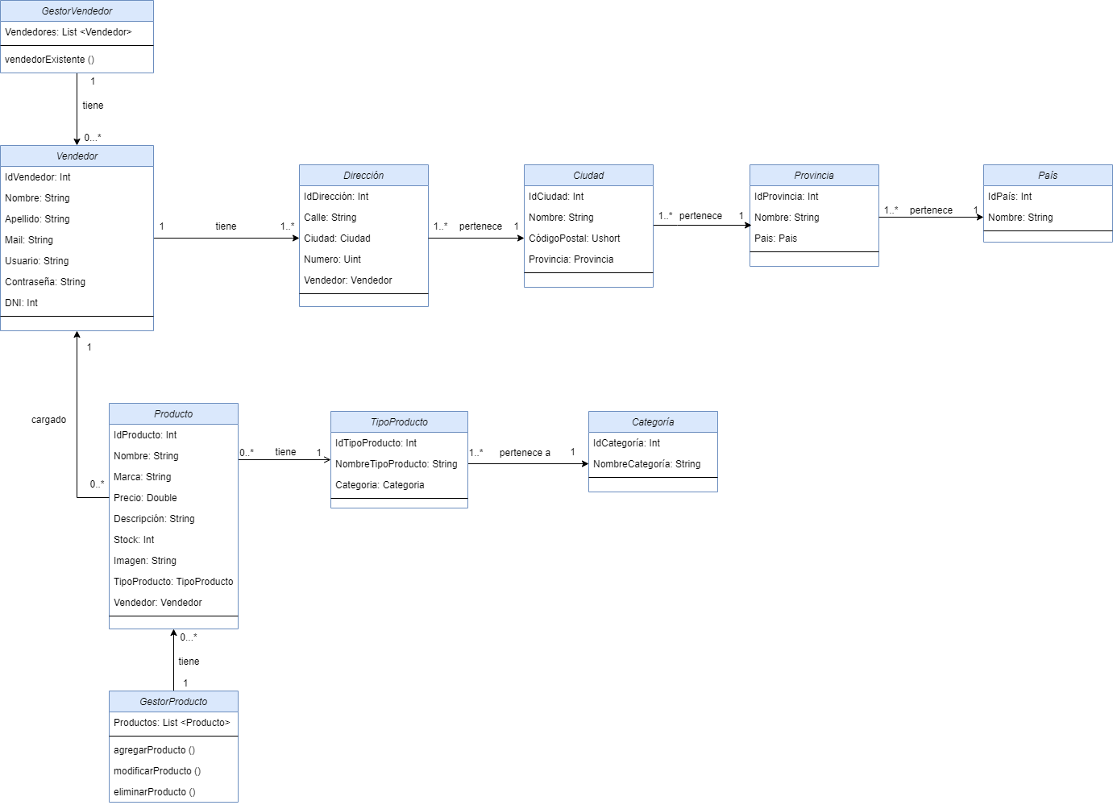

**Diagrama de Secuencia**

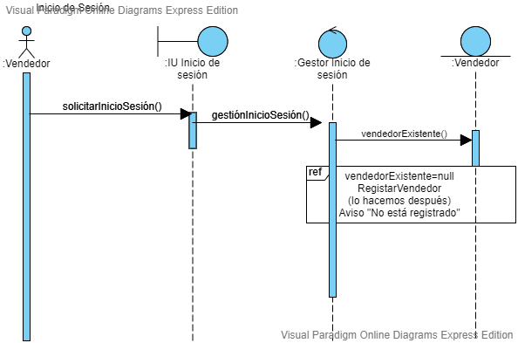

Diagrama de Secuencia – Inicio de Sesión

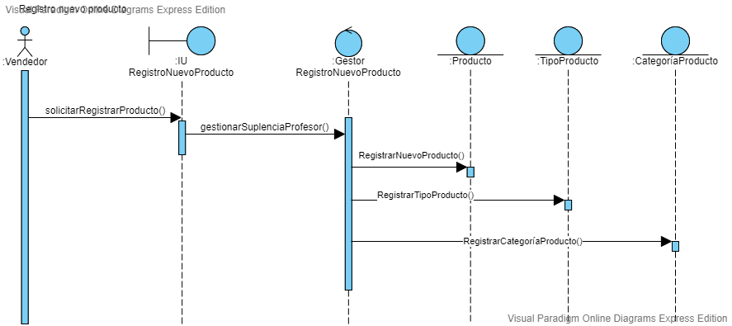

Diagrama de Secuencia – Registro nuevo Producto

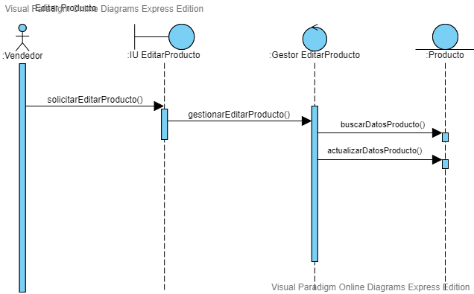

Diagrama de Secuencia – Editar Producto

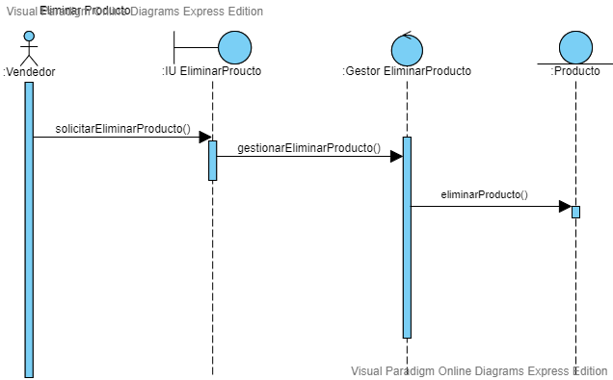

Diagrama de Secuencia – Eliminar Producto